Индивидуальный проект. 1 этап

Установка Kali Linux

Шулуужук Айраана Вячеславовна НПИбд-02-22

Содержание

# 1 Цель работы

Установка дистрибутива Kali Linux в виртуальную машину.

# 2 Выполнение лабораторной работы

Скачиваем архив с образом диска для виртуальной машины (рис. ??)

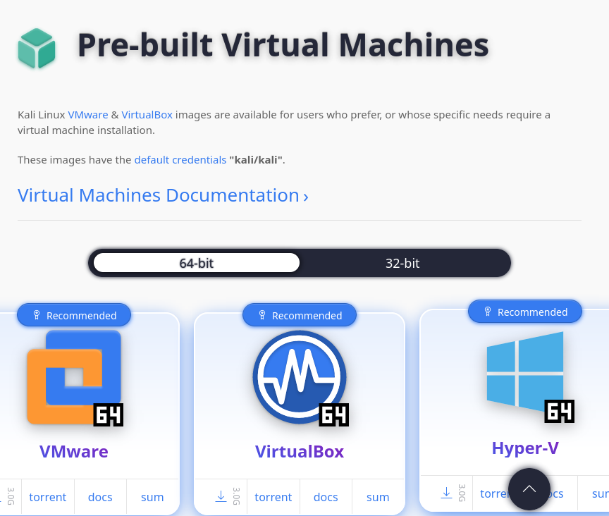

скачивание архива

После загрузки диска с образом создаем виртуальную машину и устанавливаем первоначальные настройки (рис. ??)

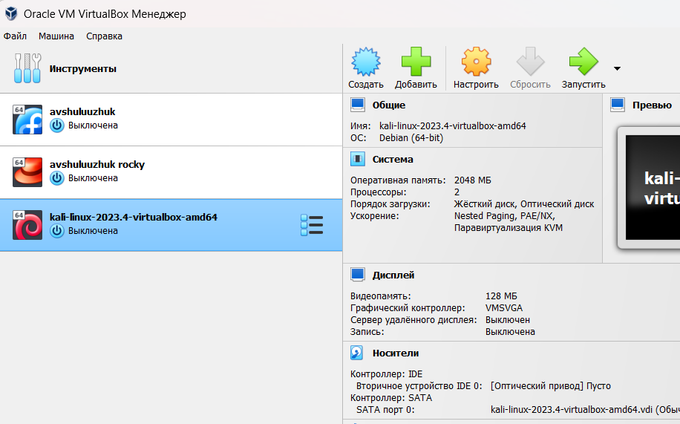

созданная виртуальная машина

После создания виртуальной машины запускаем ее (рис. ??)

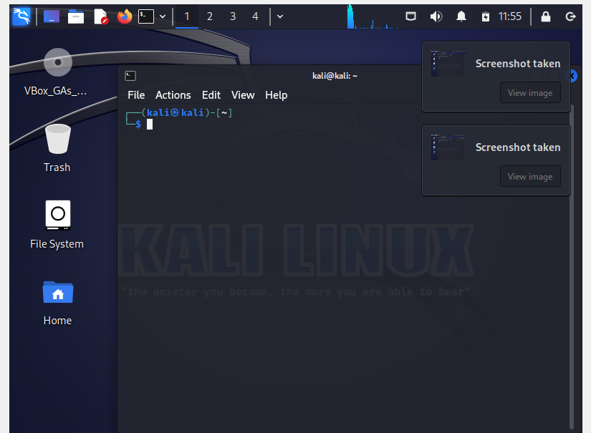

запуск виртуальной машины

# 3 Выводы

В ходе выполнения первого этапа индивидуального проекта мы установили дистрибутив Kali Linux на виртуальную машину